# Arbejdsseddel – natursyn, økonomi og Trump

## En bæredygtige økonomi – doughnutmodellen

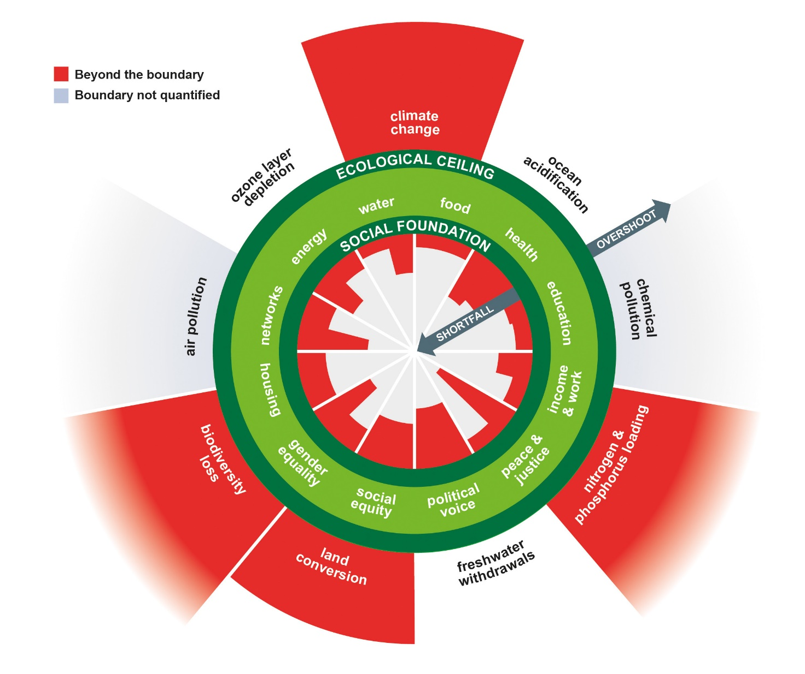

Figur 1: Doughnutmodellen, Kate Raworth and Christian Guthier: <https://www.weforum.org/stories/2017/04/the-new-economic-model-that-could-end-inequality-doughnut/>

1. **Beskriv Doughnutmodellen:**
   * Forklar, hvad de to grønne cirkler i doughnutmodellen repræsenterer.
   * Snak med sidemakkeren om, hvad de ni planetære grænser er, og hvorfor det er vigtigt ikke at overskride dem?
   * Snak dernæst om, hvad de tolv sociale fundamenter er, og hvorfor det er vigtigt ikke at undergrave dem?
2. **Diskuter fordele og ulemper**

* Hvilke fordele ser I ved at anvende doughnutmodellen i forhold til traditionel økonomisk tænkning?
* Hvilke potentielle ulemper eller udfordringer kan der være ved at implementere modellen?

### Natursynet bag doughnutmodellen

Hvilket natursyn mener I, der ligger bag doughnutmodellen?

Beskriv det med jeres egne ord:

## Analyse af Donald Trumps tale om miljøregulering

1. Lav én diskuterende problemstilling til talen fra Donald Trump. I skal bruge teorien om cirkulær økonomi/doughnutmodellen til at diskutere med.

* Læg jeres problemstilling op under elev-feedback.

1. Besvar en af jeres klassekammeraters problemstilling. Inddrag kildekritiske begreber.